Hayat Yayınları Tanıtım Bülteni
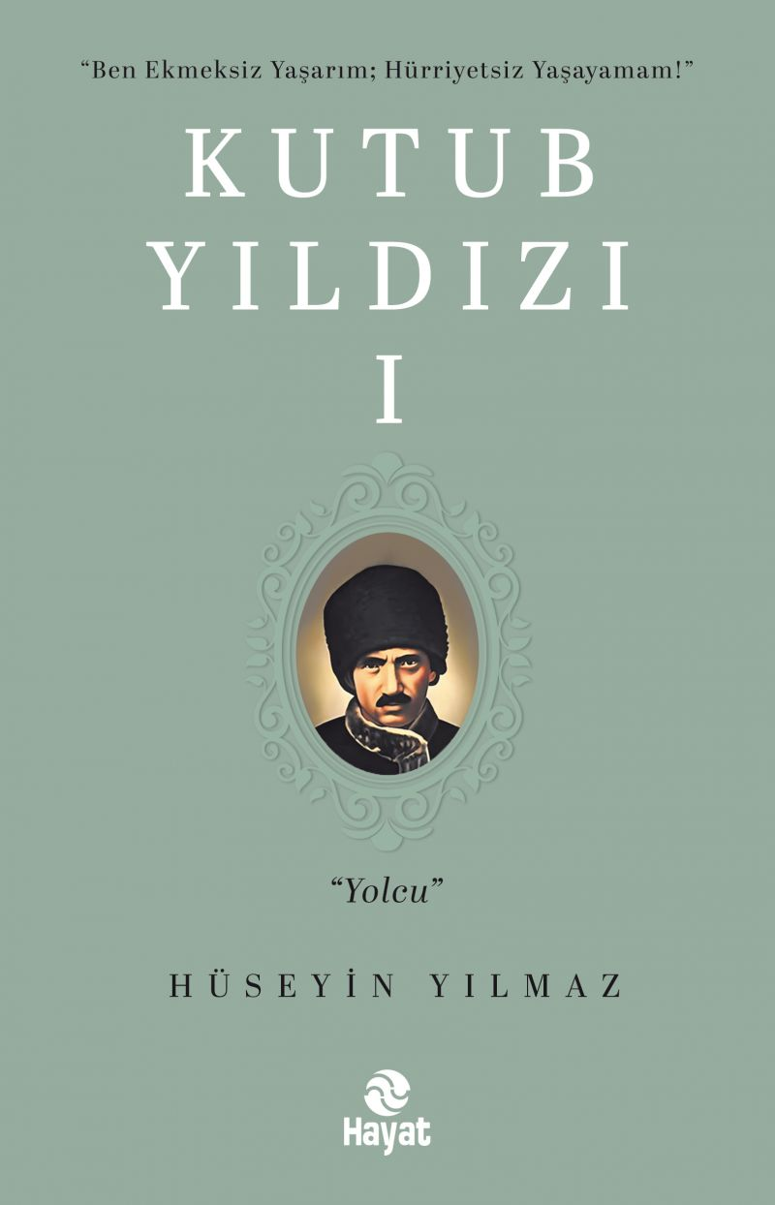 | Eser Adı: Kutub Yıldızı  Yazar Adı: Hüseyin Yılmaz  Cilt Bilgisi: Amerikan cilt  Kitap Dili: Türkçe  İç Sayfa: Kitap kağıdı Tek renk 65 gr  Kapak: Bristol Amerikan cilt 230 gr  Selefon Türü: Mat selofan + Kabartma lak  Basım Tarihi: 2025  Sayfa Sayısı: 512  Kitap Boyutları: 13,5 X 21  ISBN No: 9786051515823  Etiket Fiyatı: 550,00 TL  Editör Görevlisi: Sevgi Korkut  Mizanpajcı: ZEYNEP ŞEYMA BAYRAK  Kapak Grafikeri: Vildan Ekşi
Kitap Tanıtım Yazısı : (Arka Kapak)

Kutub Yıldızı, Bediüzzaman'ın hayatını anlatan biyografik bir nehir roman. Yazar, Hüseyin Yılmaz’ın kaleme aldığı Kutub Yıldızı serisinin ilk romanı Yolcu’da Bediüzzaman’ın çocukluğundan yirmi yaşına kadar olan hayatının şaşırtıcı, parlak ve göz kamaştırıcı detaylarına kendiliğinden kapılıp gidiyorsunuz.
Bediüzzaman'ın yanında bütün iddialarınızı, ister istemez kaybediyorsunuz; hiçbir şekilde onu aşamayacağınızı, daha iyi bilemeyeceğinizi, şaşkınlık ve hayranlık içinde fark ediyorsunuz. Ama bu, sizi asla rahatsız etmiyor, asla kıskanmıyorsunuz. Zira, onun sadece sizden değil, muasırlarının tamamından farklı, tamamından başka, belki tamamından ileride olduğunu görüp, bir bakıma teselli buluyorsunuz. Kendinizin çok geride değil, onun çok ileride olduğunu anlıyorsunuz.
Düşünce dünyasına daldıkça, bilgi ve tefekkürüne muttali oldukça, kendiliğinden teslim oluyorsunuz. Onun rehberliğinde daha emin, daha rahat hissediyorsunuz kendinizi. Bütün müşküllerinizi hallediyor, bütün suallerinize cevap veriyor. Allah'ın varlığı ve birliğinden kader ve haşre kadar, aklınızı kurcalayan, rahatsız eden hemen her meseleyi izah ve ispatla önünüze koyuyor. Kitaplarının yetmiş kadar dünya diline çevrilmesinin sırrı da burada saklı. Bediüzzaman, bir bakıma ölüm korkunuzu yeniyor...
Yolcu, okurlarını çağlara meydan okuyan Bediüzzaman’ın hayatına tanıklık etmeye davet ediyor.
Kitabın detay sayfasına buradan ulaşabilirsiniz :
https://hayatyayinlari.com/kitaplar/huseyin-yilmaz-kutub-yildizi-2215.html
Hayat Yayınları



